没有政治“低气压” 只有管治“及时雨”

[有理儿有面](javascript:void(0);)

**有理儿有面**

微信号 youli-youmian

功能介绍 你说是不是

2021-07-21[原文](https://mp.weixin.qq.com/s?__biz=Mzg3MjEyMTYyNg==&mid=2247536704&idx=2&sn=4125c20fc606462fadeee156492d43d0&chksm=cef60435f9818d234c105b0650999f348698a72188622a7610334eef4feee5718e4851594fe1&scene=27#wechat_redirect&cpage=31) 发表于

收录于合集

以下文章来源于靖海侯 ，作者靖海侯



靖海侯

.

常言所未言





**全文共2109字，图片1张，预计阅读时间为6分钟。**

**文章转载自《靖海侯》微信公众号**



▼

**近日之香港，一股消极沉郁的情绪正在滋生，或者说正被刻意催生。这是“一些人”乐见的现象。代表这种现象的，包括反对派KOL“封笔”、港人抑郁指数提升，及新的移民潮等。但这种现象，既非应当，更非必然，亦非普遍的实情。而这种现象，又在扩散和弥漫中，让更多的人受其熏染，为之负累。我们可以及时明辨之、澄清之，让雨后的香港乾坤涤荡、风轻云淡，让阳光投射进那里的每一个角落，照到每一个人身上。需要让市民和世人看到，香港仍有生机勃发的一面，这块土地的光彩没有黯淡。**

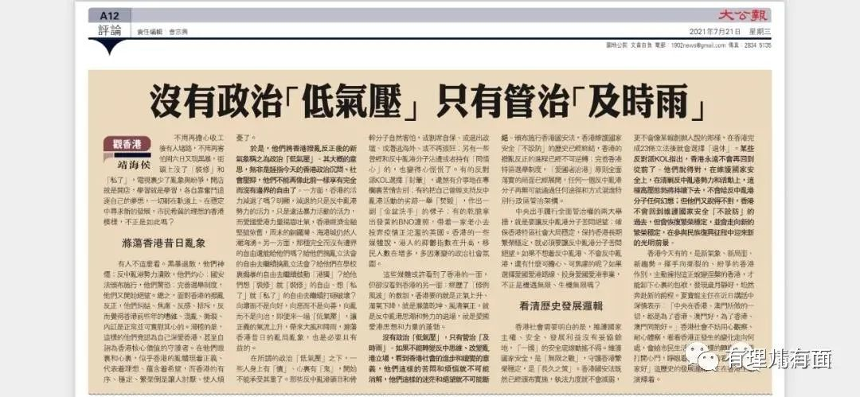

**没有政治“低气压”  只有管治“及时雨”**

不用再担心收工后有人堵路，不用再害怕周六日又现黑暴，街头上没了“装修”和“私了”，电视里少了乱象与纷争，**开店就是开店，学习就是学习，各自靠奋斗追逐自己的梦想，一切都在轨道上、在稳定中寻求新的发展，市民希冀的理想的香港模样，不正是如此吗？**

有人不这么看。黑暴退散，他们神伤；反中乱港势力溃败，他们灼心；国安法颁布施行，他们惊恐；完善选举制度，他们又开始绝望。总之，面对香港的拨乱反正，他们纠结、焦虑、反感、排斥，反而觉得香港前些年的嘈杂、混乱、撕裂、内讧是正常并可宽慰其心的。滑稽的是，这样的他们竟认为自己深爱香港，甚至自诩为香港核心价值的守护者。在他们眼里和心里，似乎香港的乱体现着正义、代表着理想、蕴含着希望，而香港的有序、稳定、繁荣倒是让人讨厌、使人烦忧了。

于是，他们将香港拨乱反正后的新气象称之为政治“低气压”。其大概的意思，无非是诬指今天的香港政治沉闷、社会压抑，他们不能再像此前一样享有完全而没有边界的自由了。一方面，香港的活力减退了吗？明显，减退的只是反中乱港势力的活力，只是违法暴力活动的活力，而爱国爱港力量扬眉吐气，香港经济金融坚挺依旧，周末的铜锣湾、海港城仍然人潮汹涌。另一方面，那种完全而没有边界的自由还能给他们吗？给他们搞乱立法会的自由去继续搞乱立法会？给他们在学校里煽暴的自由去继续鼓动“港独”？给他们想“装修”就“装修”的自由、想“私了”就“私了”的自由去继续打砸破坏？**向坏而不是向好，向恶而不是向善，向乱而不是向治，即便来一场“低气压”，让正义的气流上升，带来大风和降雨，涤荡香港昔日的乱局乱象，也是必要且有益的。**

在所谓的政治“低气压”之下，一些人身上有“债”、心里有“鬼”，开始不能承受其重了。那些反中乱港头目和骨干分子自然害怕，或割席自保、或退出政坛、或潜逃海外、或不再张狂；另有一些曾经和反中乱港分子沾边或者持有“同情心”的，也变得心慌慌了。有的反对派KOL选择“封笔”，还煞有介事地在专栏里苦情告别；有的把自己曾经支持反中乱港活动的劣迹一举“焚毁”，作出一副“金盆洗手”的样子；有的干脆拿出发黄的BNO护照，带着一家老小去投奔疫情正泛滥的英国。香港的一些媒体说，港人的抑郁指数在升高，移民人数在增多，多因渐变的政治社会氛围。这些媒体或许看到了香港的一面，但却没看到香港的另一面：**经历了“修例风波”的教训，香港要的就是正气上升、浊气下降，就是涤荡乾坤、风清气正，就是反中乱港思潮和势力的退场，就是爱国爱港思想和力量的蓬勃。**

**没有政治“低气压”，只有管治“及时雨”。**如果不能转变反中思维、改变乱港立场，看到香港社会的进步和嬗变的意义，他们这样的苦闷和烦恼就不可能消解，他们这样的迷茫和绝望就不可能断绝。颁布施行香港国安法，香港维护国家安全“不设防”的历史已经终结，香港的拨乱反正的进程已经不可逆转；完善香港特区选举制度，“爱国者治港”原则全面落实的局面已经展开，任何一个反中乱港分子再无可能通过任何途径和方式混进特别行政区管治架构。**中央出手履行全面管治权的两大举措，就是要让反中乱港分子苦闷绝望；确保香港特区社会大局稳定，保持香港长期繁荣稳定，就必须要让反中乱港分子苦闷绝望。**如果不想着反中乱港、不会反中乱港，还有什么可担心、可焦虑的呢？如果选择爱国爱港路线、投身爱国爱港事业，不正是机遇无限、生机无限吗？

香港社会需要明白的是，维护国家主权、安全、发展利益没有妥协余地，“一国”的安全底线动摇不得。**维护国家安全，是“无限之战”，守护香港繁荣稳定，是“长久之策”。**香港国安法既然已经颁布实施，执法力度就不会减弱，**更不会像某报创办人说的那样，在香港完成23条立法后就会选择“退休”。**某些反对派KOL指出，香港永远不会再回到从前了。**他们说得对，在维护国家安全上，在清剿反中乱港势力和活动上，这种高压态势将持续下去，不会给反中乱港分子任何幻想；**但他们又说得不对，香港不会回到维护国家安全“不设防”的过去，但会恢复繁荣稳定，并会走向新的繁荣稳定，在参与民族复兴征程中迎来新的光明前景。

香港今天有的，是新气象、新局面、新趋势。**挥手向撕裂的、纷争的香港作别，主动拥抱这正蜕变涅槃的香港，才能卸下心里的包袱，发现岁月静好，坦然奔赴新的前程。**夏宝龙主任在近日讲话中深情表示：“中央在香港、澳门所做的一切，都是为了香港、澳门好，为了香港、澳门同胞好”。**香港社会不妨用心观察、耐心体察，看看香港正发生的变化走向何处，会给市民生活带来怎样的转变。**只要打开心门，睁眼看世界，就会看清“国安家好”这历史的发展逻辑，正在香港生动演绎着。





**关注公众号：**

**有理儿有面**

**理   性｜   揭   秘｜   探   讨**







### 精选留言

用户设置不下载评论